
DEPARTAMENTO DE ELECTRÓNICA Y AUTOMÁTICA
FACULTAD DE INGENIERÍA – UNIVERSIDAD NACIONAL DE SAN JUAN
Informe de Trabajo Final
Diseño e implementación de una superficie de control MIDI reconfigurable
Asignatura: Complementos de Analógica 2
Ingeniería Electrónica
Autores:
Cuello, Marcelo - Registro 23646
Pezzini, Leonardo - Registro 25084
Docente responsable: Ernesto Accolti

2º Semestre
Año 2026

1 Introducción
El presente trabajo describe el diseño, la construcción y la validación de Nexo MIDI, una superficie de control autónoma y reconfigurable basada en un microcontrolador ATmega328P. El dispositivo integra doce pulsadores, cuatro potenciómetros, un encoder con pulsador, una pantalla TFT, memoria no volátil y alimentación mediante batería recargable. Su función es generar mensajes MIDI configurables sin depender de una computadora para editar o conservar sus asignaciones.
La propuesta surgió del interés por estudiar MIDI desde una implementación física y mostrar que el protocolo no se limita a la interpretación musical. MIDI transmite eventos y valores, no audio. En consecuencia, una misma acción sobre el controlador puede ejecutar una nota, modificar un parámetro de síntesis, cambiar el color de una luminaria o seleccionar una escena audiovisual, según la asignación realizada en el sistema receptor.
El prototipo utiliza un multiplexor CD74HC4067 para concentrar dieciséis controles sobre una entrada analógica. El firmware organiza la lectura de los controles, la navegación por las pantallas y el almacenamiento de las configuraciones. También permite editar notas, mensajes Control Change y canales MIDI, y administra hasta ocho posiciones de preset. La versión 1.2.1 incorporó alimentación autónoma y estimación del nivel de batería; la versión 1.2.2 alineó la nomenclatura de octavas de la pantalla con la utilizada por FL Studio, sin modificar los números de nota transmitidos.
Las pruebas sobre el equipo real verificaron los doce pares Note On y Note Off, el recorrido 0 a 127 de los cuatro controles continuos, la edición y persistencia de asignaciones, la gestión de presets, la interfaz gráfica y el funcionamiento con batería. También se comprobó la operación musical mediante un teléfono Android, conexión OTG y un adaptador MIDI USB inalámbrico. Como casos de aplicación, el mismo hardware se validó en QLC+ 5.2.2 para controlar iluminación virtual, en OBS Studio 32.2.2 para operar escenas, grabación y niveles de audio, y en FL Studio para ejecutar instrumentos virtuales y controlar parámetros de síntesis.

2 Marco teórico
Esta sección reúne los antecedentes históricos y los conceptos del protocolo necesarios para comprender el diseño. Primero se explica el problema de interoperabilidad que dio origen a MIDI y luego se describen los mensajes de canal utilizados por el controlador.

2.1 Historia y evolución de MIDI

2.1.1 El problema de la incompatibilidad
A comienzos de la década de 1980, los sintetizadores, secuenciadores y cajas de ritmos utilizaban interfaces propietarias. Los fabricantes empleaban conectores, niveles eléctricos y formas de codificación incompatibles. Vincular equipos de marcas diferentes requería interfaces especiales y, en muchos casos, no era posible.
La necesidad principal no consistía en digitalizar el audio. El objetivo era comunicar acciones musicales: qué nota se ejecutaba, con qué intensidad, cuándo debía comenzar una secuencia o qué parámetro había cambiado. Esta separación permitió que un único controlador operara distintos generadores de sonido sin duplicar teclados ni transportar la señal de audio.

2.1.2 Normalización y adopción
Entre 1981 y 1983, fabricantes estadounidenses y japoneses desarrollaron una interfaz común. Dave Smith, de Sequential Circuits, e Ikutaro Kakehashi, de Roland, tuvieron un papel central junto con representantes e ingenieros de otras empresas. Una demostración pública realizada en 1983 mostró la interoperabilidad entre instrumentos de distintos fabricantes y confirmó la viabilidad del acuerdo [1].
MIDI 1.0 definió una comunicación serie asíncrona a 31 250 bit/s, mensajes compactos y hasta dieciséis canales lógicos por enlace. La disponibilidad de una especificación compartida facilitó su adopción y permitió construir un ecosistema interoperable de instrumentos, controladores y secuenciadores [2].

2.1.3 Expansión de las aplicaciones
El uso inicial entre sintetizadores se extendió a cajas de ritmos, samplers, superficies de mezcla, instrumentos virtuales, estaciones de audio digital, procesadores de efectos y sistemas de conmutación. Los mensajes MIDI Clock permiten compartir tempo, mientras que MIDI Time Code proporciona una referencia temporal adecuada para coordinar audio, video y producción escénica.
Fuera del ámbito estrictamente musical, MIDI se emplea como interfaz de control para iluminación, streaming, edición audiovisual, visuales en tiempo real e instalaciones interactivas. En estos casos no reemplaza al protocolo o programa de destino. Actúa como una capa de entrada que aporta botones, controles continuos y eventos que el receptor interpreta.
El transporte también evolucionó. Al conector DIN de cinco pines se sumaron USB, TRS, Bluetooth y redes. MIDI 2.0 amplía la resolución, incorpora comunicación bidireccional, negociación de capacidades, perfiles e intercambio de propiedades, manteniendo mecanismos de compatibilidad con MIDI 1.0 [3].

2.2 Fundamentos del protocolo MIDI

2.2.1 Mensajes de canal
MIDI representa instrucciones. Un mensaje de canal comienza con un byte de estado que identifica el tipo de mensaje y el canal, seguido por uno o dos bytes de datos. Los valores de datos utilizan siete bits y abarcan el intervalo de 0 a 127.
Los mensajes de canal relevantes para el desarrollo se comparan en la Tabla 1. El prototipo genera Note On y Note Off desde los pulsadores y Control Change desde los potenciómetros; Program Change se conserva como una posible extensión.
Mensaje | Datos principales | Uso en el proyecto
Note On | Número de nota y velocidad | Se envía al presionar un pulsador
Note Off | Número de nota y velocidad de liberación | Se envía al soltar un pulsador
Control Change | Número de controlador y valor | Se envía al mover un potenciómetro
Program Change | Número de programa | Aplicación posible para equipos externos
Tabla 1. Mensajes MIDI de canal considerados en el proyecto.

Los dieciséis canales MIDI permiten dirigir mensajes a distintos receptores o partes multitímbricas dentro de un mismo enlace. En Nexo MIDI, el canal puede configurarse de manera independiente para cada pulsador y cada potenciómetro.

2.2.2 Nota, velocidad y control continuo
El número de nota identifica la altura musical según una escala cromática. La interpretación del número de octava puede variar entre aplicaciones: el mismo número MIDI puede mostrarse como C3 o C4 según la convención adoptada. Por esta razón, la validación se realizó comparando el número de nota y su resultado audible, no solamente la etiqueta de octava mostrada por cada programa.
Los mensajes Control Change, abreviados CC, representan parámetros continuos o funciones de control. Cada potenciómetro convierte el recorrido del ADC al intervalo MIDI 0 a 127. El significado final depende del mapeo del receptor; un mismo CC puede regular volumen, filtro, intensidad lumínica o nivel de una fuente de audio.

3 Objetivos y requisitos
A partir del marco teórico se definieron los objetivos funcionales y el alcance del prototipo. Estos requisitos orientaron las decisiones de hardware, firmware, alimentación y validación que se presentan en la sección de implementación.

3.1 Objetivo general
Diseñar e implementar una superficie de control MIDI autónoma, reconfigurable y capaz de demostrar la aplicación del protocolo en contextos musicales, audiovisuales y de iluminación.

3.2 Objetivos específicos
• Leer doce pulsadores y cuatro potenciómetros mediante un multiplexor analógico.
• Generar mensajes Note On, Note Off y Control Change conformes al enlace MIDI serie.
• Permitir la edición local de notas, controladores y canales desde una pantalla y un encoder.
• Almacenar las configuraciones en memoria EEPROM y recuperarlas luego de una desconexión.
• Administrar hasta ocho posiciones de preset sin obligar al usuario a ocuparlas todas.
• Operar con batería recargable e informar su estado aproximado.
• Validar el controlador con receptores de hardware y software.

3.3 Alcance del prototipo
La construcción corresponde a un prototipo funcional orientado a validar la arquitectura electrónica, el firmware, la interfaz y la interoperabilidad MIDI. La terminación mecánica se resolvió con los recursos disponibles y no se consideró un objetivo de industrialización. Por ese motivo, la documentación presenta el funcionamiento mediante diagramas, tablas y vistas externas, sin utilizar fotografías internas que no aportan claridad técnica.

4 Implementación
La implementación integra la electrónica de adquisición, la interfaz local, la generación de mensajes MIDI, la memoria de presets y la alimentación autónoma. En los apartados siguientes se documentan las conexiones verificadas, el comportamiento del firmware y los ensayos utilizados para comprobar el funcionamiento completo del equipo.

4.1 Arquitectura de hardware
En la Figura 1 se muestra la arquitectura funcional del controlador. Los doce pulsadores y los cuatro potenciómetros comparten una entrada analógica mediante el CD74HC4067, mientras que el encoder, la pantalla TFT, la EEPROM y la salida MIDI se vinculan directamente con el ATmega328P. La etapa de batería suministra una tensión regulada de 5 V al conjunto.
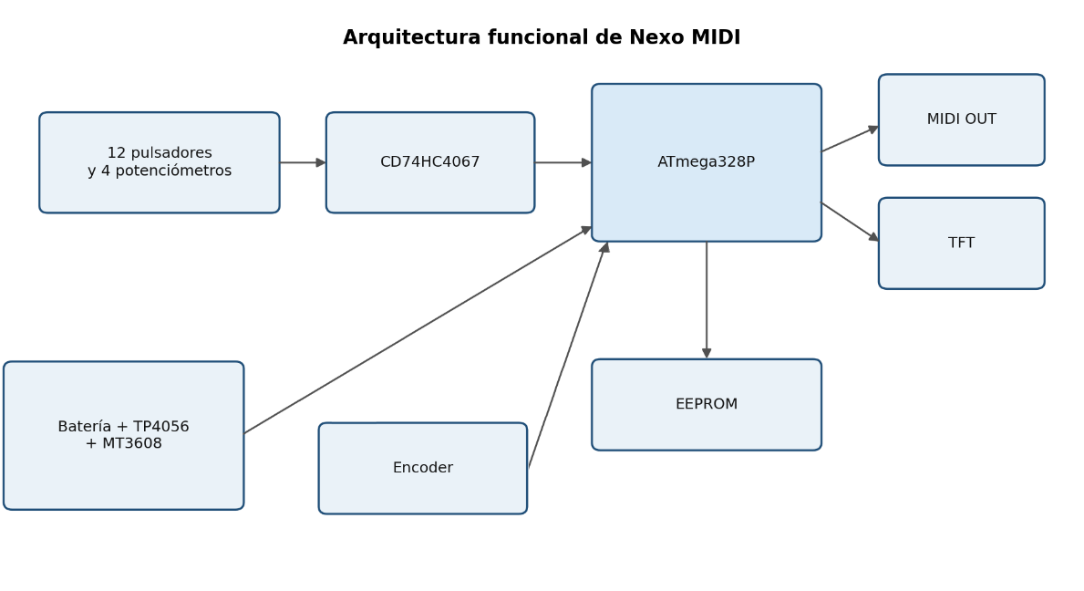
Figura 1. Arquitectura funcional del controlador.

4.1.1 Unidad de control
La unidad principal es un ATmega328P montado sobre una placa standalone compatible con Arduino Uno. El microcontrolador dispone de memoria Flash para el programa, SRAM para los datos de ejecución, EEPROM interna para guardar datos de presets, conversor analógico digital y periféricos serie, SPI y temporizadores [4]. La placa no incorpora conversor USB, por lo que la programación se realiza retirando temporalmente el microcontrolador y colocándolo en un Arduino Uno.

4.1.2 Multiplexación de entradas
El CD74HC4067 es un multiplexor y demultiplexor analógico de dieciséis canales controlado mediante cuatro líneas digitales [5]. En el prototipo concentra los doce pulsadores y cuatro potenciómetros sobre la entrada A0. Después de cada cambio de canal, el firmware descarta una conversión ADC para reducir el efecto de la carga residual del circuito de muestreo.

4.1.3 Interfaz y salida MIDI
El encoder incremental permite navegar, seleccionar y confirmar opciones. La interfaz utiliza una pantalla TFT SPI de 1,44 pulgadas y 128 por 128 píxeles, basada en el controlador ST7735 y operada mediante una biblioteca compatible TFT_ILI9163C. La pantalla muestra una cuadrícula de doce botones, cuatro barras para los potenciómetros, los menús de edición y el indicador de batería. La salida MIDI utiliza el transmisor serie del ATmega328P a 31 250 bit/s y un conector DIN de cinco pines.
La Tabla 2 resume las señales principales y los pines utilizados en la placa standalone. Esta correspondencia se obtuvo del firmware y se verificó sobre el equipo construido.
Elemento | Señal | Pin
CD74HC4067 | S3 S2 S1 S0 | D2 D3 D4 D5
CD74HC4067 | SIG | A0
Medición de batería | Punto medio del divisor | A1
Encoder | SW DT CLK | D6 D7 D8
TFT | CS DC MOSI RESET SCK | D9 D10 D11 D12 D13
MIDI OUT | TX | D1

Tabla 2. Asignación principal de pines.

4.1.4 Canales del multiplexor
La distribución física del cableado sigue la disposición de la botonera por columnas. La Tabla 3 registra la correspondencia definitiva entre cada control y el canal del CD74HC4067. Esta asignación fue comprobada sobre el montaje real y debe conservarse en el firmware para que el orden lógico coincida con la posición visible de los controles.
Control | Canal | Control | Canal
B1 | 0 | B7 | 7
B2 | 3 | B8 | 10
B3 | 6 | B9 | 2
B4 | 9 | B10 | 5
B5 | 1 | B11 | 8
B6 | 4 | B12 | 11
P1 | 12 | P3 | 14
P2 | 13 | P4 | 15

Tabla 3. Correspondencia verificada entre controles y canales del CD74HC4067.

4.1.5 Esquema de interconexión del prototipo
La Figura 2 reúne en un único esquema las conexiones verificadas entre los controles, el multiplexor, el microcontrolador, la interfaz de usuario, la salida MIDI y la alimentación. Se presenta como un esquema de interconexión del prototipo: documenta pines, señales y módulos, sin atribuir a la placa standalone detalles internos que no fueron rediseñados en este trabajo.

En la etapa de adquisición, los canales C0 a C11 reciben los doce pulsadores y los canales C12 a C15 reciben los cuatro potenciómetros. El terminal COM del multiplexor se conecta a A0; S0, S1, S2 y S3 se conectan respectivamente a D5, D4, D3 y D2; y la habilitación se mantiene a nivel bajo. Cada pulsador dispone de una resistencia de 10 kΩ hacia +5 V y cierra su entrada a masa al ser presionado.

La salida MIDI conecta D1 TX al pin 5 del DIN mediante 220 Ω, mientras que el pin 4 recibe +5 V a través de otra resistencia de 220 Ω y el pin 2 se conecta a masa. La pantalla y el encoder reciben la alimentación regulada de 5 V; el LED de la TFT se alimenta desde la etapa auxiliar de 3,3 V. Estas conexiones, junto con la cadena de carga y elevación de tensión, se muestran en la Figura 2.
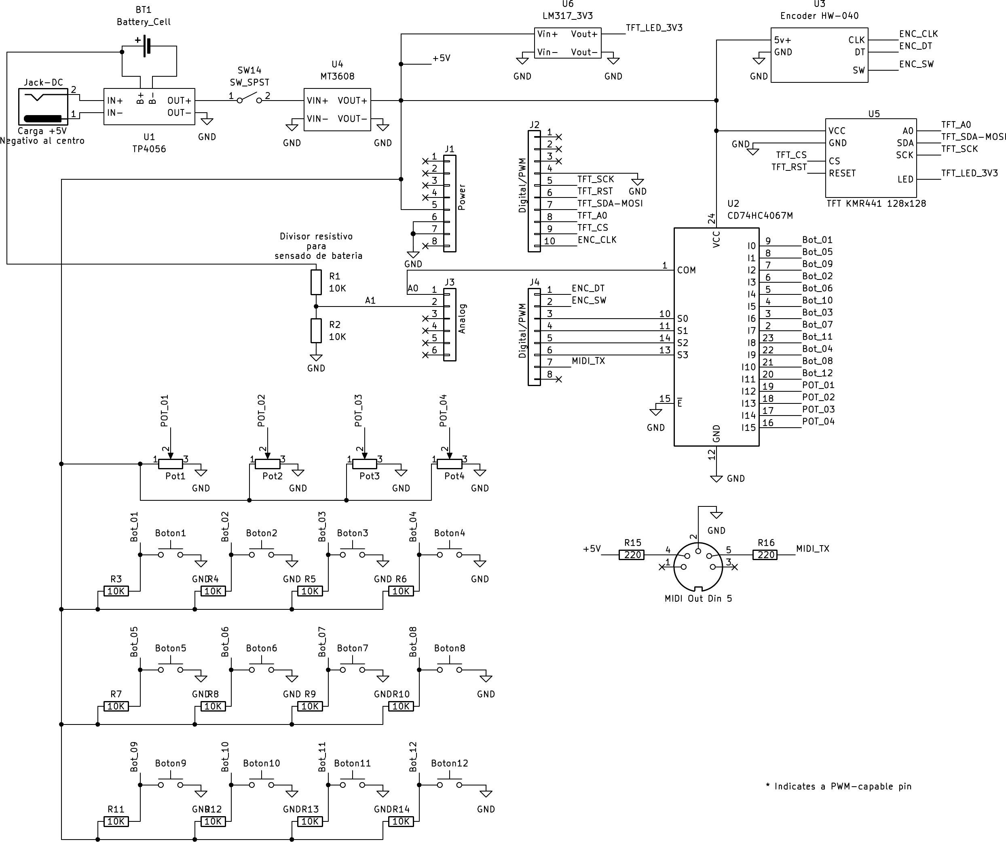
Figura 2. Esquema eléctrico definitivo del prototipo realizado en KiCad.

4.2 Arquitectura del firmware
El firmware coordina la adquisición de entradas, la transmisión MIDI, la navegación por la pantalla y el almacenamiento no volátil. Su organización evita que la interacción con los menús genere eventos musicales y conserva las asignaciones cuando se retira la alimentación.

4.2.1 Adquisición de controles
El lazo principal recorre los dieciséis canales del multiplexor. Los pulsadores utilizan antirrebote temporal y generan un evento de activación y otro de liberación. Los potenciómetros se filtran, se cuantifican al intervalo 0 a 127 y solo transmiten un nuevo mensaje cuando la variación supera el umbral configurado. Esta estrategia reduce el tráfico causado por ruido en el ADC.

4.2.2 Funcionamiento desde el encendido
Al encender el controlador, el firmware recupera de la EEPROM el último preset utilizado y muestra la pantalla PLAY. Desde ese momento, los doce pulsadores y los cuatro potenciómetros quedan activos: cada pulsador envía la nota asignada y cada potenciómetro modifica el Control Change configurado. En la parte superior se muestran el número de preset y el estado aproximado de la batería.
Una pulsación sobre el encoder abre el menú principal. Al girarlo se desplaza la selección y al pulsarlo se confirma la opción marcada. Desde este menú se puede regresar a PLAY, elegir otro preset, editar las asignaciones o gestionar las posiciones disponibles. Durante la edición, los cambios se realizan sobre una copia temporal: la marca de confirmación los guarda en EEPROM y la opción de cancelación los descarta. Las operaciones de borrado o restablecimiento solicitan una confirmación adicional para evitar pérdidas accidentales.

4.2.3 Persistencia y presets
La EEPROM almacena una cabecera de identificación, la versión del formato, el preset activo, una máscara que indica qué posiciones existen y ocho estructuras de preset. En el primer inicio solo se crea el Preset 1. El usuario puede habilitar las restantes posiciones cuando las necesita y el firmware impide borrar el último preset disponible.
Las operaciones disponibles para administrar las posiciones se resumen en la Tabla 4. Todas se ejecutan desde el encoder y las acciones que pueden eliminar configuraciones requieren confirmación.
Operación | Resultado
Crear | Inicializa una posición libre con valores predeterminados
Duplicar | Copia el preset activo a una posición libre
Restablecer | Recupera los valores predeterminados del preset seleccionado
Borrar | Elimina una posición, salvo que sea el único preset existente
Tabla 4. Operaciones disponibles para la gestión de presets.

4.3 Alimentación autónoma
La alimentación autónoma se implementó con una celda recargable, un cargador con protección y un convertidor elevador. La solución permite utilizar el controlador sin una fuente externa y medir la batería antes de la regulación, donde su tensión conserva información útil sobre el estado de carga.

4.3.1 Cadena de potencia
La alimentación utiliza una celda de litio de 3,7 V y 1200 mAh, un módulo TP4056 con protección y un elevador MT3608. La batería se conecta a B+ y B- del cargador; la carga del sistema se toma desde OUT+ y OUT-. El interruptor general se ubica antes del elevador. La salida del MT3608 se ajustó a 5,00 V antes de conectarla al pin de 5 V de la placa, evitando su entrada VIN y el regulador lineal interno.
La secuencia de alimentación implementada es: batería, TP4056, interruptor, MT3608 y red de +5 V del sistema. El conector de carga admite exclusivamente una fuente regulada de 5 V CC con polaridad negativa al centro: el contacto central se conecta a IN- y el contacto exterior a IN+ del TP4056. La carga se realiza con el controlador apagado. Esta decisión simplifica el uso y evita depender de la capacidad de reparto de carga del módulo.

4.3.2 Medición de batería
La tensión se mide antes del elevador porque su salida permanece cercana a 5 V durante gran parte de la descarga. Dos resistencias de 10 kΩ forman un divisor 1:2 cuyo punto medio llega a A1. Una batería de 4,20 V produce aproximadamente 2,10 V en el ADC. El firmware promedia ocho muestras, actualiza el cálculo una vez por segundo y exige tres lecturas consecutivas antes de cambiar el indicador.
Los umbrales empleados por el indicador se resumen en la Tabla 5. Los valores se eligieron como referencias prácticas para cuatro niveles visuales y una advertencia de batería baja.
Tensión estimada | Indicación
Mayor o igual que 4,05 V | 4 barras
Mayor o igual que 3,85 V | 3 barras
Mayor o igual que 3,65 V | 2 barras
Mayor o igual que 3,45 V | 1 barra
Menor que 3,45 V | Aviso BAT BAJA
Tabla 5. Umbrales utilizados por el indicador de batería.

La indicación es orientativa. La relación entre tensión y capacidad de una celda de litio no es lineal y cambia con la corriente instantánea, la temperatura y el estado de la batería.

4.4 Ensayos y validación
La validación se realizó por etapas para separar fallas de lectura, transmisión, interfaz y alimentación. Primero se utilizaron programas de diagnóstico y luego se comprobó el firmware completo con receptores MIDI reales y aplicaciones de software.

4.4.1 Diagnóstico de entradas
Se desarrolló un firmware de diagnóstico independiente para observar los dieciséis canales, reconstruir el orden real del multiplexor y ajustar el encoder. Los pulsadores conmutaron entre valores próximos a 1023 y 0, los potenciómetros recorrieron el rango del ADC y el encoder detectó ambos sentidos y una pulsación por evento. La actualización parcial de la TFT eliminó el parpadeo visible.

4.4.2 Validación del enlace MIDI
El ensayo principal asignó B1 a B12 a las notas 60 a 71 y P1 a P4 a CC 20 a 23, todos sobre el canal MIDI 1. El primer adaptador MIDI USB produjo mensajes corruptos. Para separar una falla del firmware de una falla del enlace se ejecutó un programa que transmitía tramas constantes sin leer entradas. Un segundo adaptador inalámbrico recibió la secuencia correctamente, lo que permitió localizar el problema en el primer adaptador.
La Tabla 6 sintetiza los ensayos funcionales y sus resultados. Las comprobaciones abarcan las entradas físicas, el enlace MIDI, la edición, la persistencia y la alimentación autónoma.
Ensayo | Resultado
Doce pulsadores | Note On y Note Off correctos
Cuatro potenciómetros | Control Change con recorrido 0 a 127
Canal MIDI | Configurable y persistente
Edición | Notas y CC conservados luego de retirar la alimentación
Gestión de presets | Crear, duplicar, restablecer y borrar verificados
Aplicación musical | Validada con Android y FL Studio: batería virtual, sintetizadores, controles CC y grabación
Alimentación | Operación autónoma a partir de batería y salida regulada de 5,00 V
Tabla 6. Resultados de los ensayos funcionales.

4.4.3 Resultado del firmware
El firmware reúne las funciones validadas del dispositivo: lectura de dieciséis controles, transmisión MIDI, interfaz gráfica, edición local, gestión dinámica de ocho posiciones de preset, persistencia en EEPROM y monitor de batería. La versión 1.2.2 conserva este comportamiento y modifica únicamente la etiqueta de octava mostrada en pantalla. Las pruebas realizadas permiten considerar cumplidos los objetivos funcionales del prototipo.

4.5 Aplicaciones y demostraciones
Las demostraciones complementarias buscan mostrar que la función del controlador depende del mapeo realizado en el receptor. El firmware no cambia entre aplicaciones; cambia la asociación entre mensajes MIDI y funciones del programa.
La Tabla 7 presenta una comparación compacta de los tres entornos de escritorio utilizados. En todos los casos se mantuvo el mismo firmware y solamente se modificó el mapeo del programa receptor.
Aplicación | Mapeo previsto | Estado
QLC+ 5.2.2 | P1-P3 a RGB, P4 a intensidad; botones a escenas, apagado y secuencia | Validado
OBS Studio | Tres escenas, grabación, mute y dos niveles de audio | Validado
FL Studio | Botones a batería y sintetizadores; potenciómetros a parámetros CC | Validado
Tabla 7. Aplicaciones utilizadas en las demostraciones.

4.5.1 Control de iluminación
La prueba se realizó en QLC+ 5.2.2 con una luminaria virtual Generic RGB en el Universo 1 y la entrada MidiPort asignada al Universo 2. P1, P2 y P3, configurados como CC20, CC21 y CC22, regularon los componentes rojo, verde y azul. P4, mediante CC23, controló la intensidad general. Los pulsadores activaron escenas de color rojo, verde, azul y blanco, una orden Stop All Functions con desvanecimiento de dos segundos y una secuencia cromática temporizada. La luminaria virtual respondió tanto a las variaciones continuas como a los eventos discretos, sin modificar el firmware del controlador. En la Figura 3 se observa la luminaria virtual utilizada durante esta prueba.
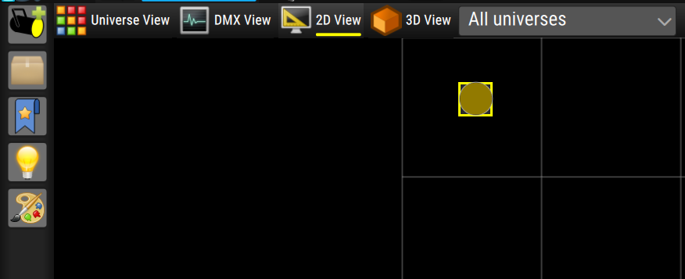
Figura 3. Visualización de la luminaria RGB virtual durante el ensayo con QLC+.

4.5.2 Control audiovisual
La integración se validó en OBS Studio 32.2.2 mediante el complemento obs-midi-mg 3.1.5. Los tres primeros pulsadores seleccionaron las escenas Principal, Escritorio y Cámara. Un cuarto pulsador alternó el silenciamiento del micrófono y un quinto inició o detuvo la grabación. P1, mediante CC20, reguló el volumen de Mic/Aux y P2, mediante CC21, reguló la captura de salida de audio de la computadora. Se realizó una grabación de prueba alternando escenas y niveles, y todas las asignaciones respondieron correctamente aun con OBS minimizado. La Figura 4 muestra la detección de uno de los mensajes Control Change durante la configuración.
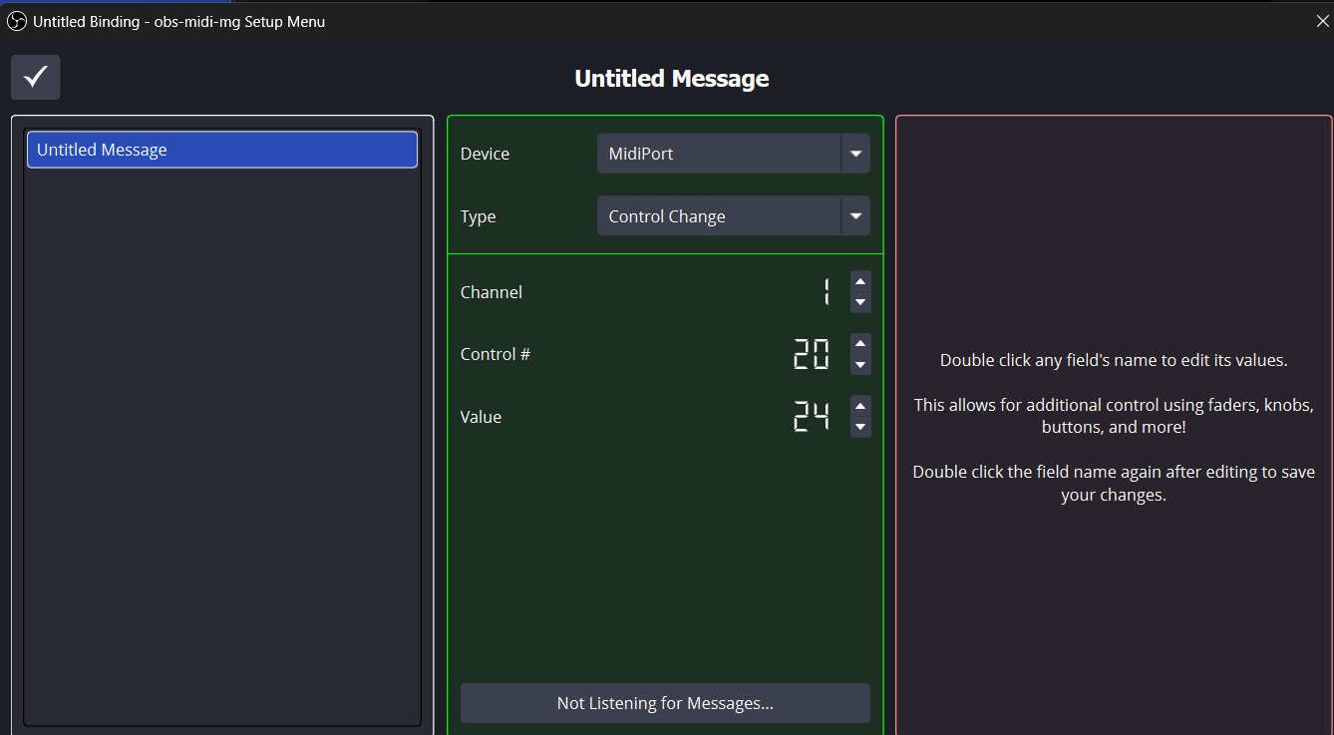
Figura 4. Detección del mensaje Control Change CC20 en obs-midi-mg.

4.5.3 Aplicación musical
La integración se validó en FL Studio mediante dos aplicaciones musicales. Los doce pulsadores dispararon un conjunto de batería sobre un instrumento MPC virtual y también ejecutaron sintetizadores. Los potenciómetros, transmitiendo mensajes Control Change, se vincularon a distintos parámetros de los instrumentos mediante las funciones de enlace MIDI del programa. Se grabó una breve muestra de audio y se comprobó la respuesta correcta de notas y controles continuos. FL Studio denomina C5 a la nota MIDI 60; por ese motivo, el firmware 1.2.2 adoptó esa convención únicamente para las etiquetas de pantalla, sin alterar las notas almacenadas ni transmitidas.

4.6 Manual de usuario
El recorrido siguiente describe el uso cotidiano del controlador desde el punto de vista del músico. El encoder se gira para mover la selección y se pulsa para confirmar.

4.6.1 Encendido y pantalla de interpretación
Después de conectar la salida MIDI y encender el dispositivo, aparece la pantalla PLAY. El número superior identifica el preset activo; las cuatro barras representan los potenciómetros y la cuadrícula representa los doce pulsadores. En esta pantalla el equipo ya está listo para enviar notas y mensajes de control. La Figura 5 muestra esta vista inicial.
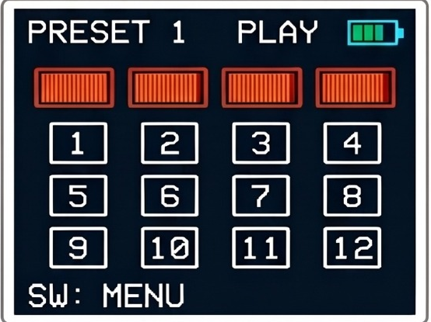
Figura 5. Pantalla PLAY mostrada inmediatamente después del encendido.

4.6.2 Entrada al menú principal
Al pulsar el switch del encoder se abre el menú principal. La opción marcada en color celeste es la que se ejecutará al volver a pulsar. Si solo se desea seguir tocando, se elige VOLVER A PLAY. La Figura 6 muestra el menú principal.
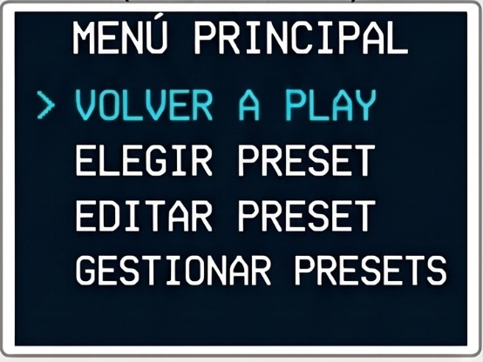
Figura 6. Menú principal con la opción de regreso a PLAY seleccionada.

4.6.3 Elección de un preset
Para cambiar de configuración, se gira el encoder hasta ELEGIR PRESET y se pulsa. La pantalla siguiente muestra únicamente los presets existentes. Al girar se recorre la lista y al pulsar se activa el número mostrado; el equipo regresa entonces a PLAY con las nuevas asignaciones. Las Figuras 7 y 8 muestran el acceso y la confirmación del preset.
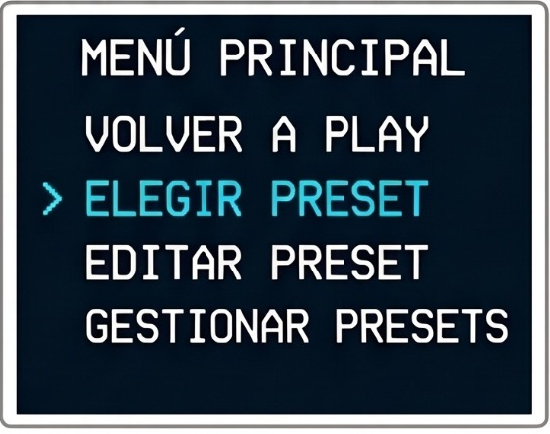
Figura 7. Acceso a la selección de presets desde el menú principal.
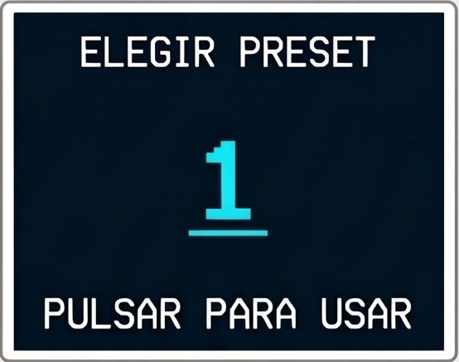
Figura 8. Confirmación del preset que se utilizará para interpretar.

4.6.4 Edición de botones y potenciómetros
La opción EDITAR PRESET abre una cuadrícula que reproduce la distribución de los controles físicos. La fila superior corresponde a los cuatro potenciómetros y las tres filas inferiores a los doce pulsadores. Se gira el encoder para elegir un control y se pulsa para abrir sus parámetros. La Figura 9 muestra la cuadrícula de selección.
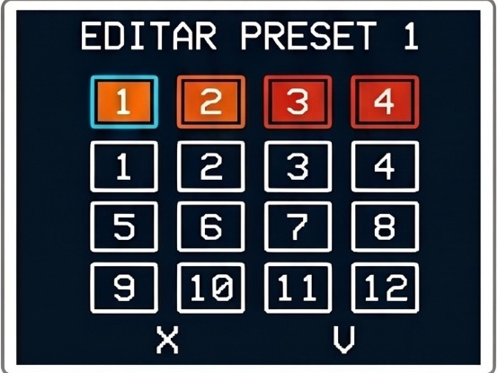
Figura 9. Selección del control que se desea modificar dentro del preset.
En un pulsador se modifican la nota y el canal MIDI. El valor entre paréntesis es el número MIDI de la nota y permite comprobar la asignación sin depender de la convención de octavas utilizada por cada programa. La Figura 10 muestra los campos disponibles para un pulsador.
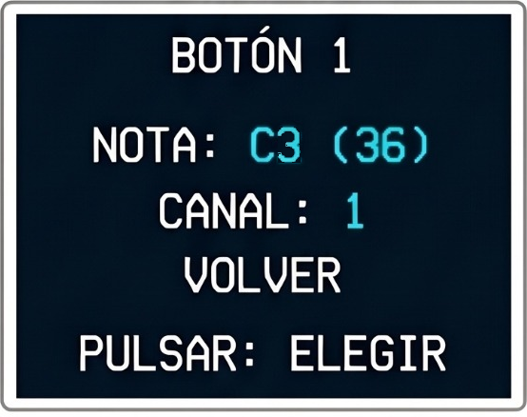
Figura 10. Edición de la nota y del canal asignados a un pulsador.
En un potenciómetro se modifican el número de Control Change y el canal MIDI. Al finalizar se selecciona VOLVER para regresar a la cuadrícula de edición. La Figura 11 muestra los campos disponibles para un potenciómetro.
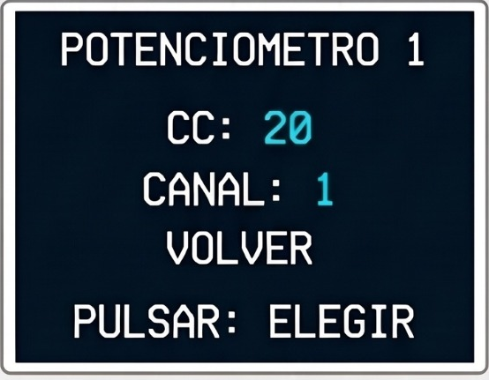
Figura 11. Edición del controlador y del canal asignados a un potenciómetro.
En la cuadrícula, la marca de confirmación guarda el preset completo en la EEPROM. La opción de cancelación abandona la edición y conserva la configuración anterior.

4.6.5 Gestión de presets
La opción GESTIONAR PRESETS permite crear una posición con valores iniciales, duplicar el preset actual, restablecerlo o borrarlo. El encabezado indica cuántas de las ocho posiciones están ocupadas. El firmware impide borrar el último preset disponible. La Figura 12 muestra las operaciones de administración.
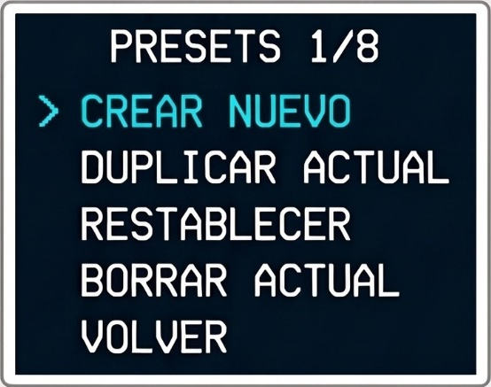
Figura 12. Operaciones disponibles para administrar las ocho posiciones de preset.

4.6.6 Regreso a la interpretación
Después de elegir, editar o gestionar un preset, se selecciona VOLVER A PLAY. El controlador actualiza la pantalla y vuelve a leer los controles físicos antes de continuar la transmisión, evitando que la navegación por los menús genere notas o cambios no deseados.

4.6.7 Batería y carga
El icono de batería muestra entre una y cuatro barras. La advertencia BAT BAJA indica que debe finalizarse el uso y cargarse la celda. Para cargar, se apaga el controlador y se conecta una fuente regulada de 5 V CC con negativo al centro. No debe utilizarse una fuente con polaridad inversa ni con una tensión diferente. Si la batería se calienta, se deforma o presenta olor anormal, debe desconectarse el equipo y suspenderse su uso.

5 Limitaciones y mejoras futuras
La evaluación del prototipo también permitió identificar aspectos que no afectan la demostración funcional, pero que deberían revisarse en una segunda versión orientada a la reproducción, el mantenimiento y una mejor terminación mecánica.
El prototipo cumple los objetivos funcionales, pero conserva limitaciones propias de una construcción artesanal. El gabinete y el montaje no fueron diseñados para producción seriada; la indicación de batería estima el estado a partir de la tensión; y la placa standalone requiere retirar el ATmega328P para reprogramarlo.
Una segunda versión podría incorporar un gabinete impreso en 3D con la pantalla al ras, una placa de circuito impreso propia, conectores desmontables, cableado de sección adecuada, protección mecánica de la batería, puntos de prueba y acceso exterior integrado para carga. También podría evaluarse una plataforma con USB MIDI o Bluetooth MIDI nativos, siempre que la modificación conserve la edición autónoma y la compatibilidad con equipos tradicionales.

6 Conclusiones
El trabajo permitió construir y validar una superficie de control MIDI autónoma basada en ATmega328P. La combinación de multiplexación, interfaz gráfica y memoria EEPROM hizo posible concentrar dieciséis controles físicos, recorrer menús comprensibles, editar los mensajes desde el propio equipo y conservar configuraciones sin depender de una computadora.
Los ensayos confirmaron la generación correcta de Note On, Note Off y Control Change, el funcionamiento de los canales configurables, la persistencia de los presets y la operación mediante batería. La detección de un adaptador MIDI USB defectuoso también mostró la utilidad de separar las pruebas de hardware, firmware y enlace mediante programas de diagnóstico específicos.
La arquitectura demuestra la idea central del proyecto: MIDI describe eventos y valores, mientras que el receptor determina su significado. Sin alterar el hardware, el controlador accionó una aplicación musical móvil, una luminaria RGB virtual en QLC+, un entorno audiovisual en OBS Studio y distintos instrumentos virtuales en FL Studio. Los mismos mensajes de nota y Control Change adquirieron funciones diferentes mediante el mapeo realizado en cada programa. Las pruebas abarcan así aplicaciones musicales, de iluminación y de producción audiovisual, y confirman la versatilidad buscada para el prototipo.
Como prototipo funcional, Nexo MIDI alcanza los objetivos planteados. Una futura revisión mecánica y electrónica permitiría mejorar la reproducibilidad, el mantenimiento y la presentación sin modificar el principio de funcionamiento validado.

7 Referencias
[1] The MIDI Association. MIDI History Chapter 6 MIDI Begins 1981 1983. https://midi.org/midi-history-chapter-6-midi-begins-1981-1983
[2] The MIDI Association. MIDI History. https://midi.org/midi-history
[3] The MIDI Association. MIDI 2.0. https://midi.org/midi-2-0
[4] Microchip Technology. ATmega328P product page and data sheet. https://www.microchip.com/en-us/product/atmega328p
[5] Texas Instruments. CD74HC4067 16 channel analog multiplexer and demultiplexer. https://www.ti.com/product/CD74HC4067
[6] Forty Seven Effects. Arduino MIDI Library. https://github.com/FortySevenEffects/arduino_midi_library
[7] Adafruit Industries. Adafruit GFX Library. https://github.com/adafruit/Adafruit-GFX-Library
[8] Pezzini Leonardo. Nexo MIDI Controller Complementos de Analógica II. https://github.com/LeoPezzini/nexo-midi-controller-Compl-Analog-II

